Bài 3: Lập trình cho giải thuật chia để trị giải các bài toán:
1. Tìm kiếm phần tử trên mảng được sắp.
+ Phát biểu bài toán: cho mảng n phần tử và một giá trị x bất kì. Kiểm tra xem x có trong dãy không?
+ Ý tưởng: xét dãy có thứ tự tăng, so sánh giá trị x với phần tử giữa của dãy tìm kiếm. Dựa vào giá trị này sẽ quyết định giới hạn tìm kiếm ở bước kế tiếp.
+ Thuật toán:
BinarySearch( a, x, left, right) ≡
if(left=right) return (x=? left: -1)
else
middle= (left+ right)/2;
if( x== ) return (middle);
else
if( x<) BinarySearch( a, x, left, middle)
else BinarySearch( a, x, middle+1, right)
endif;
endif;
End.
+ Đánh giá độ phức tạp thuật toán:
Trường hợp tốt nhất: x= số lần so sánh là 1.
Trường hợp xấu nhất: x nằm ở cuối mảng hoặc không tìm thấy số lần so sánh là O(log n).
Trường hợp trung bình: O(log n/2).
- Độ phức tạp thuật toán là O(log n).
+ Đánh giá sự phức tạp theo thời gian bằng biểu đồ sau:

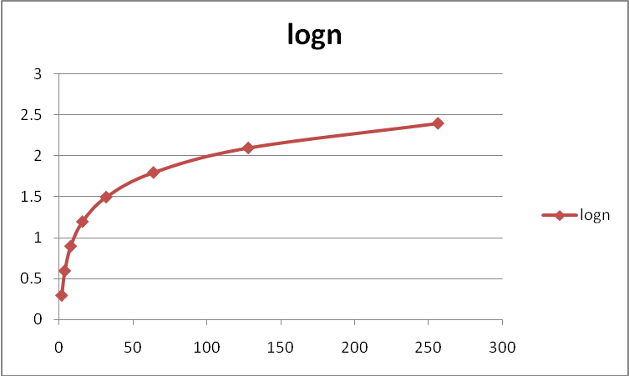

- Tìm max, min của dãy số:
+ Phát biểu bài toán: cho mảng n phần tử. Tìm phần tử lớn nhất và nhỏ nhất trong dãy.
+ Ý tưởng: Tại mỗi bước chia đôi doạn cần tìm rồi tìm min, max của từng đoạn sau đó tổng hợp lại kết quả. Nếu đoạn chia chỉ có 1 phần tử thì min=max bằng giá trị phần tử đó.
+ Thuật toán:
MinMax(a, left, right, Min, Max) ≡
if(left==right) Min=Max=a l;
else
{
Mid=(left+right)/2;
MinMax(a, left, mid, Min1, Max1);
MinMax(a, min+1, right, Min2, Max2);
if( Min1< Min2) Min= Min1;
else Min= Min2;
if( Max1> Max2) Max= Max1;
else Max= Max2;
}
End.
+ Đánh giá độ phức tạp thật toán: gọi T(n) là số phép toán cần thực hiện
2T(n/2) + 2 khi n>2
T(n)= 1 khi n=2
- Độ phức tạp thuật toán là O(n).
+ Đánh giá sự phức tạp theo thời gian bằng biểu đồ sau:

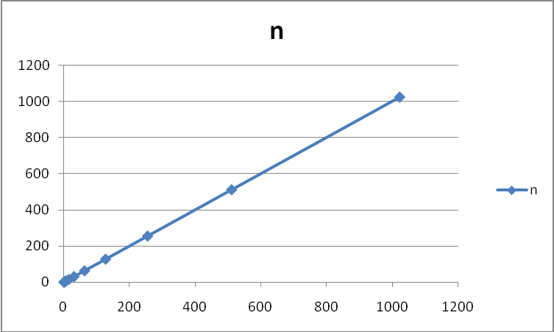

- Tìm cặp điểm gần nhất trên đồ thị:
+ Phát biểu bài toán: Cho 1 tập n điểm trong mặt phẳng, tìm cặp điểm gần nhất
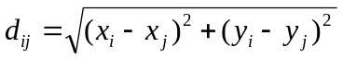
Tìm cặp điểm pi, pj sao cho

+ Ý tưởng: Phân chia tập n điểm P thành 2 tập con P₁, P₂ (theo giá trị tăng dần của tọa độ x). Tìm cặp điểm gần nhất trong mỗi tập P₁, P₂ với khoảng cách d₁, d_{2 .}
+ Thuật toán:
closestPair( p, q) ≡
if( p=q) return minDist
else
dist( p, q)< minDist;
minDist= dist(p, q);
closestPair= (p, q);
endif.

+ Đánh giá độ phức tạp thuật toán:
Sắp xếp tập điểm theo tọa độ x: O(nlogn)
Chia: P₁ ≤ X_{m} ≤ P₂ : O(n)
Trị: Đệ quy trên mỗi phần tìm d₁, d₂: 2T(n/2)
- Độ phức tạp thuật toán là O(nlogn).
+ Đánh giá sự phức tạp theo thời gian bằng biểu đồ sau:
